Utenos apskrities ugdymo įstaigos,
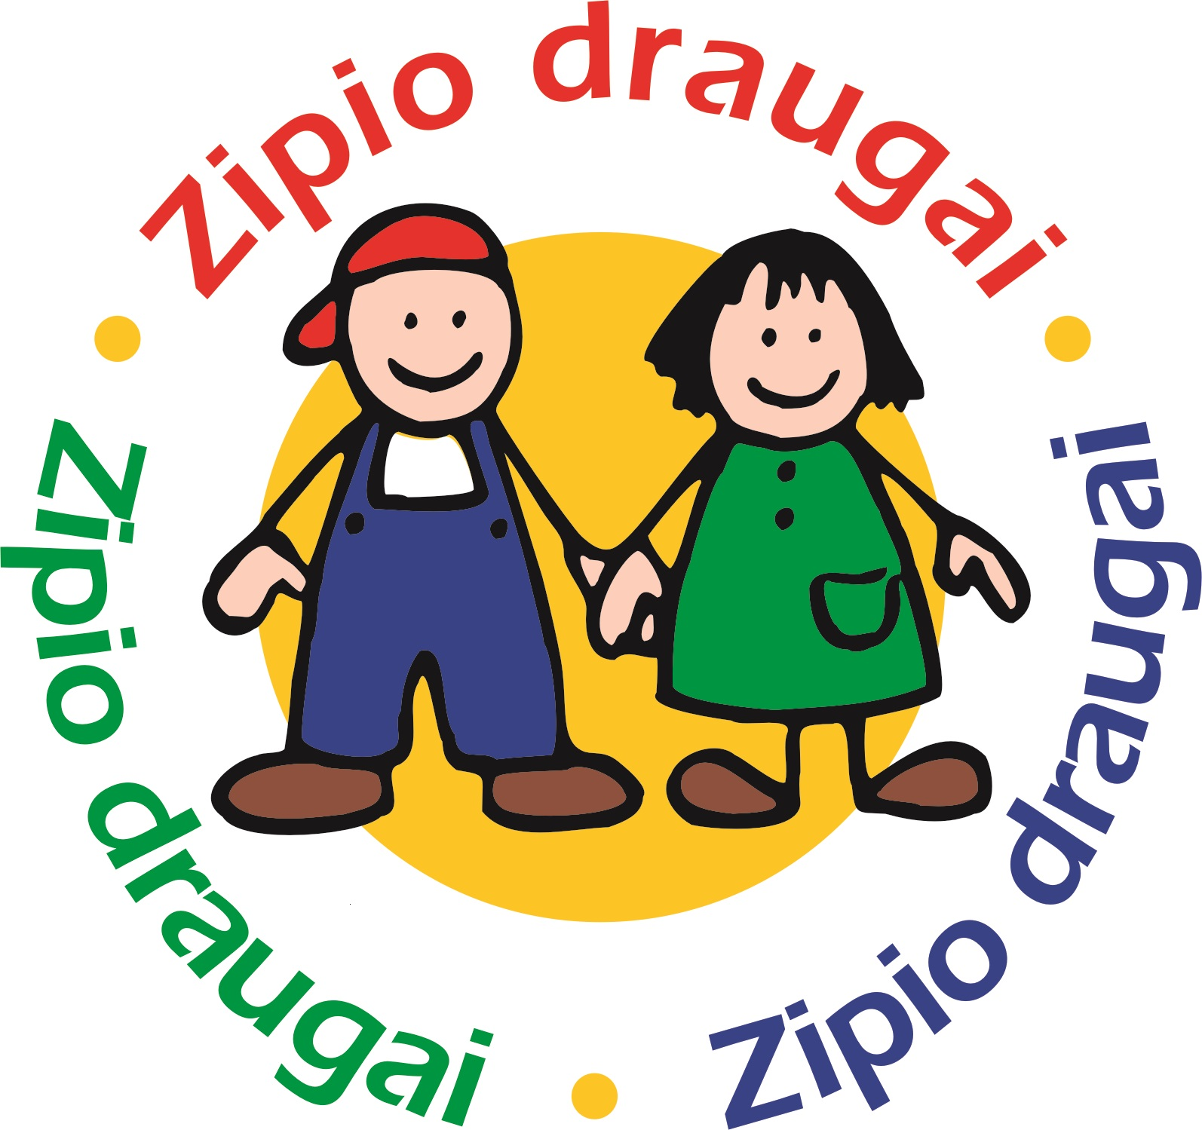
dalyvaujančios programoje „Zipio draugai“
2022-2023 mokslo metais

Utenos rajono savivaldybė
Utenos vaikų lopšelis-darželis „Pasaka“
Utenos mokykla-vaikų darželis „Varpelis“
Utenos vaikų lopšelis-darželis „Šaltinėlis“
Utenos lopšelis-darželis „Saulutė“
Utenos lopšelis-darželis „Gandrelis“
Utenos vaikų lopšelis-darželis „Voveraitė“ MC
Utenos r. Užpalių gimnazija

Molėtų rajono savivaldybė
Molėtų „Vyturėlio“ vaikų lopšelis-darželis
Molėtų „Saulutės“ vaikų lopšelis-darželis

Ignalinos rajono savivaldybė
Ignalinos „Šaltinėlio“ mokykla
Ignalinos r. Vidiškių gimnazija

Visagino savivaldybė
Visagino vaikų lopšelis-darželis „Gintarėlis“
Visagino vaikų lopšelis-darželis „Kūlverstukas“
Visagino vaikų lopšelis-darželis „Auksinis raktelis“
Visagino vaikų lopšelis-darželis „Ąžuoliukas“

Zarasų rajono savivaldybė
Zarasų „Lakštingalos“ mokykla
Zarasų „Santarvės“ pradinė mokykla
Zarasų r. Antazavės Juozo Gruodžio gimnazija

